Miljøgodkendelse
Tillæg nr. 1

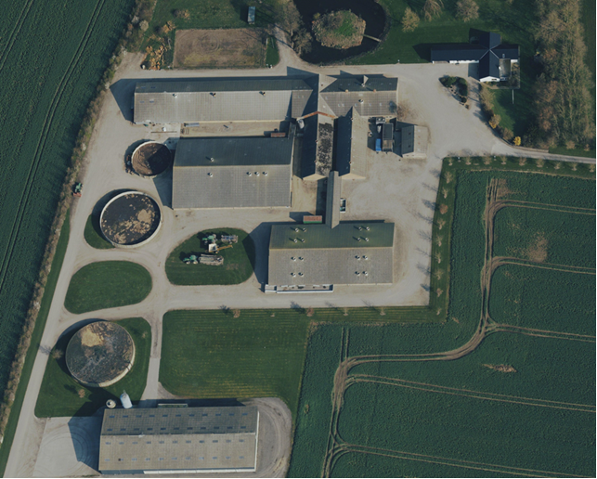

§ 16 a stk. 4 tillæg til miljøgodkendelse af

Smågriseproduktionen på
Vonsmose
Vonsmosevej 12, 6100 Haderslev

Meddelt den 26. november 2021
af
Haderslev Kommune

Baggrund
Jens Peter Nissen, Vonsmosevej 12, 6100 Haderslev har ansøgt om § 16a tillæg (stk. 4) efter husdyrbrugloven for at kunne ændre staldsystemet for 40 m² produktionsareal til dybstrøelse i Drægtighedsstald 2.

Husdyrbruget har i forvejen en eksisterende miljøgodkendelse fra den 21. december 2018.

Ansøgningen om tillæg er indsendt den 7. oktober 2021 med skemanr. 229862, samt et ’Fiktivt’ ansøgningsskema med nr. 230407. Husdyrholdet er en smågriseproduktion.

Ansøger har med ansøgningen anmodet om lovliggørelse af allerede ændret gulvtype i 40 m² sygestier i Drægtighedsstald 2. Gulvtypen er ændret fra ’Individuel opstaldning, delvis spaltegulv’ til ’Løsgående, dybstrøelse’.
Der søges ikke om ændringer af produktionsarealet på 3.293 m², men alene om et ændret staldsystem på 40 m².
Med ændringen af lovgivningen i 2017 skal miljøgodkendelser være baseret på antal kvadratmeter produktionsareal og dyretyper. Det maksimale antal dyr på det godkendte produktionsareal er nu reguleret af de til enhver tid gældende dyrevelfærdsregler.

Husdyrbruget har i forvejen en eksisterende miljøgodkendelse fra d. 21. december 2018.

Registreringsblad
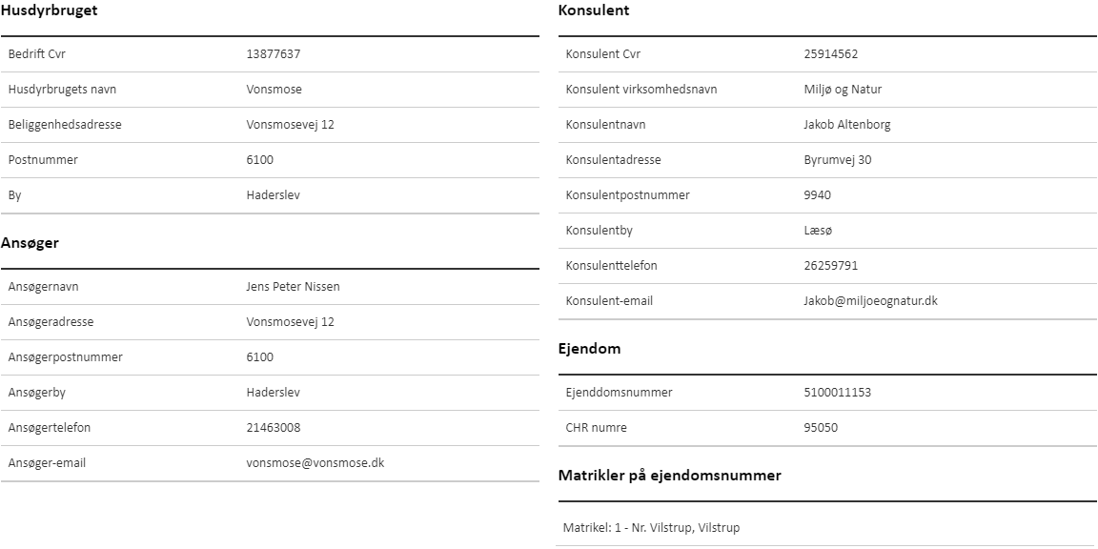

Tillægget er udarbejdet af: Sagsbehandler: Carsten Hejlesen
Haderslev Kommune Sagsnummer: 21/19453
Landbrugsgruppen KS: chba

Kortmateriale: Haderslev Kommune / Geodatastyrelsen

Indholdsfortegnelse

Baggrund 2
Indholdsfortegnelse 4
A. Afgørelse 5
B. Vilkår, tillæg til miljøgodkendelsen 8
C. Høring 8
Klagevejledning 10

A. Afgørelse

Tillæg til miljøgodkendelse af Vonsmosevej 12, 6100 Haderslev

Haderslev Kommune meddeler hermed tillæg til miljøgodkendelse efter §16 a stk. 4 i husdyrbrugloven¹ og reglerne i husdyrgodendelsesbekendtgørelsen², med de stillede vilkår, til husdyrbruget Vonsmose på Vonsmosevej 12, 6100 Haderslev, med matrikel 1 – Nr. Vilstrup, Vilstrup.

Med tillægget er det lovliggjort, at 40 m² produktionsareal i Drægtighedsstald 2 er ændret fra gulvtypen Individuel opstaldning på delvis spaltegulv til Løsgående på dybstrøelse.

Haderslev Kommune vurderer, at ansøger har truffet de nødvendige foranstaltninger til at forebygge og begrænse forurening ved anvendelse af bedst tilgængelige teknik (BAT), og at husdyrbruget i øvrigt kan drives på stedet uden at påvirke omgivelserne på en måde, der er uforenelig med hensynet til omgivelserne. Haderslev Kommune vurderer endvidere, at tillægget, med det stillede vilkår for lokalisering, indretning og drift af husdyrbruget, ikke vil medføre en væsentlig virkning på miljøet.

Tillægget til miljøgodkendelsen er baseret på de oplysninger der er redegjort for i ansøgningsmaterialet, ansøgningsskema nr. 229862, version 2 og fiktivt ansøgningsskema nr. 230407.

Dette tillæg til miljøgodkendelsen for husdyrbruget på Vonsmosevej 12, 6100 Haderslev, ændrer ikke i miljøvurderingen og de stillede vilkår i eksisterende miljøgodkendelse af 21. december 2018 for Vonsmose, Vonsmosevej 12, 6100 Haderslev, som fortsat er gældende, dog på nær følgende vilkår:

- Vilkår 1. Et generelt vilkår (vilkåret erstattes og opdateres)
- Vilkår 3. Et generelt vilkår (vilkåret erstattes og opdateres)
- Vilkår 4. Et vilkår om husdyrbruget produktionsarealer (vilkåret erstattes og opdateres)
Tillægget til miljøgodkendelsen meddeles på de vilkår, der fremgår af kapitel B.
Haderslev Kommune forventer at revurdere tillægget il miljøgodkendelse i 2029.

1) Baggrund for afgørelsen

Generelt
Ansøgers beskrivelse danner grundlag for de vilkår, der meddeles i tillæg til miljøgodkendelsen.
Beskrivelse af forholdene fremgår af ansøgningen og ved supplerende oplysninger fra ansøger.
Kommunens vurderinger foretages på baggrund af Haderslev Kommunes oplysninger om natur- og miljøforhold i området, og på områdets sårbarhed over for påvirkninger fra husdyrbruget.
Vurderingerne skal belyse konsekvenserne af driften på ejendommen, og om de virkemidler til forebyggelse og begrænsning af forurening, der fremgår af ansøgningen, er tilstrækkelige.

Ansøgers tekst
I forbindelse med etablering af sygestier til drægtige søer, er to stier ændret fra delvis spaltegulv til dybstrøelse. Ændringen er sket i drægtighedsstald 2.

Ændringen til dybstrøelse medfører en øget ammoniakemission på 4 kg. En meremission på 4 kg vil aldrig kunne medføre en øget påvirkning af natur der ligger mere end 10 meter fra stalden, og det er derfor vurderet at ændringen ikke medfører en påvirkning af den omkringliggende natur.

Alle øvrige forureningsmæssige parametre som lugt, lys, støv, støj, transporter m.m påvirkes ikke og der henviser i den henseende til eksisterende godkendelse og de oplysninger der indgår heri.

Kommunens vurdering
Haderslev Kommune vurderer at det ansøgte, kun ændrer husdyrbrugets emission af ammoniak og lugt, og at den efterfølgende effekt af ammoniakdepositionen på natur samt virkning på lugtgeneafstande er forenelige med hensynet til omgivelserne. Dernæst er det vejledende BAT-krav til ammoniakemissionen overholdt.

BAT-ammoniak
Af ansøgningsskema nr. 229862 fremgår, at det vejledende BAT-krav for ammoniak-emission er overholdt, med en total emission af NH₃-N fra stald og lagre er hhv. 2.941 kg og 531 kg, og i alt en total emission på 3.472 kg. Det er gengivet i tabel 1.

Tabel 1. Samlet BAT beregning (gengivet fra skema nr. 229862)
 | Stalde | Lagre | Total
Samlet BAT krav (kg NH₃-N/år) | 2.941 | 531 | 3.472
Faktisk emission (kg NH₃-N/år) | 2.941 | 531 | 3.472
Forskel (kg NH₃-N/år) |  |  | 0
Vejledende BAT overholdt |  |  | Ja

Deposition af ammoniak på natur
Ændringen i staldsystem på 40 m² produktionsareal medfører ifølge skema nr. 229862 en øget emission af NH₃-N på 4 kg pr år fra 3.468 kg. En øget emission på 4 kg NH₃-N/år er dog så marginal, at merdepositionen på de relevante naturpunkter er 0 kg/ha/år. Det er gengivet i tabel 2. Med en marginal meremission på 4,0 kg N/år og en merdeposition på naturpunkter på 0,0 kg/ha/år er det Haderslev Kommunes vurdering, at naturvurderingen i den nuværende miljøgodkendelse fra 21. december 2018 fortsat er gældende.

Tabel 2. Samlet resultat af ammoniakberegninger (gengivet fra skema nr. 229862)
Samlet emission:  3471,8 (kg NH₃-N/år) |  | Mermission (8-års drift):  4,0 (kg NH₃-N/år) |  |  | Meremission (nudrift):  4,0 (kg NH₃-N/år)
Oversigt over naturpunkter
Navn | Kategori | Opretter | Kumulation | Ruhed natur | Merdeposition  (kg N/ha/år) |  | Totaldeposition (kg N/ha/år)
 |  |  |  |  | 8-års drift | Nudrift | Totaldeposition (kg N/ha/år)
Eng | Kategori 3 | Ansøger | 0 | Bn | 0,0 | 0,0 | 5,6
Sø | Kategori 3 | Ansøger | 0 | V | 0,0 | 0,0 | 11,3
Pot skov 2 | Kategori 3 | Ansøger | 0 | S | 0,0 | 0,0 | 0,2
Mose | Kategori 3 | Ansøger | 0 | S | 0,0 | 0,0 | 0,9
Pot skov | Kategori 3 | Ansøger | 0 | S | 0,0 | 0,0 | 0,2
Nærmeste område | Kategori 2 | Ansøger | 0 | Bn | 0,0 | 0,0 | 0,0
Nærmeste område | Kategori 1 | Ansøger | 1 | Bn | 0,0 | 0,0 | 0,0

Lugtgene
For at en ændring på et husdyrbrug kan betegnes som værende uden væsentlig virkning på miljøet, skal beskyttelsesniveauerne for lugt være overholdt. Det betyder at geneniveauet i de 3 definerede beskyttelseskategorier maksimalt må være 5, 7 og 15 OUe/m³ i hhv.:
- Eksisterende og ifølge kommuneplanens rammedel fremtidig byzone hhv. sommerhusområde.
- Område i landzonen, der i lokalplanen er udlagt til boligformål, blandet bolig- og erhvervsformål eller til offentlige formål med henblik på beboelse, institutioner, rekreative formål og lignende, samt beboelsesbygninger i samlet bebyggelse i landzone
- Beboelsesbygninger på ejendomme uden landbrugspligt, der ikke ejes af den ansvarlige for driften på husdyrbruget.

For at vurdere om beskyttelsesniveauet er overholdt, beregnes en korrigeret geneafstand fra husdyrbrugets lugtcentrum til de 3 beskyttelseskategorier. Beskyttelsesniveauet for lugt vil være overholdt, hvis den vægtede gennemsnitsafstand (afstanden fra hver af de 3 beskyttelseskategorier til lugtcentrum på husdyrbruget.) er mindst den korrigerede lugtgeneafstand.

I tabel 3 er den beregnede korrigerede geneafstand efter ændring af 40 m² staldsystem i Drægtighedsstald 2 gengivet fra ansøgningsskema nr. 229862. I parentes er endvidere gengivet de tilsvarende beregnede korrigerede geneafstand i nudrift – altså før ændringen af staldsystem. Nudriftsberegningen af lugtgene er fortaget i det fiktive ansøgningsskema med nr. 230407

Haderslev Kommune konstaterer at beskyttelsesniveauerne for lugt er overholdt, idet den vægtede gennemsnitsafstand for alle 3 beskyttelseskategorier er længere end den korrigerede geneafstand.

Fra nudrift til ansøgt drift er der et fald i den totale emission af lugt fra 48.597,7 OUe/s til 48.401,7 OUe/s, da emissionen af lugtenheder fra dybstrøelse er mindre end fra delvis spaltegulv. Dette fald i lugtemissionen kan også aflæses i tabel 3 ved, at den korrigerede geneafstand i ansøgt drift er kortere end i nudrift (nudrift vist i parentes). At den korrigerede geneafstand reduceres mere end den vægtede gennemsnitsafstand er ensbetydende med, at den beregnede lugtpåvirkning for omkringboende reduceres som følge af den ansøgte ændring. Haderslev Kommune vurderer på den baggrund at det ansøgte mht lugtpåvirkning er af underordnet betydning for naboer.

Tabel 3. Lugtgeneberegning for Vonsmosevej 12, (Afstande i parentes er for nudrift)
Beskyttelseskategori | Korrigeret geneafstand | Vægtet gennemsnitsafstand
Byzone eller sommerhusområde  Nr. Vilstrup, Vilstrup | 511,7 m (533,7 m) | 1440,5 m (1438,6 m)
Samlet bebyggelse  Nørre Vilstrup Bygade 12 | 316,3 m (317,8 m) | 747,3 m (747,5 m)
Samlet bebyggelse  Nørre Vilstrup Bygade 13 | 316,3 m (317,8 m) | 751,3 m (751,4 m)
Nærmeste beboelse uden landbrugspligt  Nørre Vilstrup Bygade 3 | 161,8 m (168,8 m) | 572,0 m (572,8 m)

Samlet vurdering
Haderslev Kommune vurderer at ændringen af staldsystem på 40 m² produktionsareal i Drægtighedsstald 2 ikke ændre på husdyrbrugets drift. Dermed er det også Haderslev Kommunes vurdering, at det ansøgte ikke vil indebære væsentlig virkning på miljøet, herunder i forhold til omgivelsernes sårbarhed og kvalitet, i forhold til navnlig;
- landskabelige værdier,
- natur med dens bestande af vilde planter og dyr og deres levesteder, herunder områder, der er beskyttet mod tilstandsændringer eller fredet, udpeget som internationalt naturbeskyttelsesområde eller udpeget som særlig sårbart over for næringsstofpåvirkning,
- jord, grundvand og overfladevand, og
- lugt-, støj-, rystelses-, støv-, flue-, transport- og lysgener, uhygiejniske forhold, affaldsproduktion m.v.

Husdyrbruget er ikke omfattet af husdyrgodkendelsesbekendtgørelsens §4 stk. 4 nr. 2. Endvidere er det Haderslev Kommunes vurdering jf. husdyrgodkendelsesbekendtgørelsens § 4 stk. 4, nr. 3, samt dennes bilag 1. D. at ansøgningen om dette tillæg ikke er omfattet af et krav om indsendelse af en miljøkonsekvensrapport.

2) Udnyttelsesfrist
Tillægget til miljøgodkendelsen skal være udnyttet inden 6 år fra tillægget er meddelt. Tillægget anses som fuldt udnyttet, når tillægget meddelelses, da ændringen er fortaget.

3) Lovgrundlag
Ansøgningen er behandlet i henhold til kravene i husdyrbrugloven, LBK nr. 520 af 1. maj 2019, med tilhørende husdyrgodkendelsesbekendtgørelse om godkendelse og tilladelse m.v. af husdyrbrug, BEK nr. 2256 af 29. december 2020, samt Miljøstyrelsens vejledning om miljøregulering af husdyrhold.

4) Andre tilladelser og dispensationer
Haderslev Kommune gør opmærksom på at det meddelte tillæg udelukkende omfatter forholdet til husdyrgodkendelsesloven. Der skal ikke søges om en separat byggetilladelse til ændringen af gulvsystemet i produktionsarealet.

B. Vilkår, tillæg til miljøgodkendelsen
1. Dette tillæg omfatter ændringen af staldsystemet på 40 m² produktionsareal i Drægtighedsstald 2 fra ’Individuel opstaldning, delvis spaltegulv’ til ’Løsgående, dybstrøelse’.

3. På ejendommen skal der til enhver tid forefindes et eksemplar af miljøgodkendelsen af 21. december 2018 og dette Tillæg nr. 1 til miljøgodkendelsen af 21. december 2018.

4. Husdyrbrugets produktionsareal, staldsystem og teknologi, samt dyrearter og dyretyper skal være i overensstemmelse med angivelsen i nedenstående tabel, samt placeret som vist på situationsplanen under tabellen.

Staldnavn | Staldstørrelse, m² | Produktion | Produktionsareal, m² | Produktionsareal, %
Klima 1 – 8 | 8 x 149  i alt 1.192 | Smågrise, Toklimastald, delvis spaltegulv | 8 x 128  i alt 1.024 | 86
Løbestald | 439 | Søer, golde og drægtige, Individuel opstaldning, delvis spaltegulv | 258 | 59
Drægtighedsstald 1 | 756 | Søer, golde og drægtige, Løsgående, delvis spaltegulv | 687 | 91
Drægtighedsstald 2 | 834 | Søer, golde og drægtige, Individuel opstaldning, delvis spaltegulv | 476 | 57
Drægtighedsstald 2 | 834 | Søer, golde og drægtige, Løsgående, dybstrøelse | 40 | 5
Farestald 1 | 562 | Søer, diegivende. Kassestier, delvis spaltegulv | 355 | 63
Farestald 2 | 358 | Søer, diegivende. Kassestier, delvis spaltegulv | 228 | 64
Farestald 3 | 356 | Søer, diegivende. Kassestier, delvis spaltegulv | 225 | 63
I alt | 4.497 |  | 3.293

Situationsplan med visning af staldafsnit

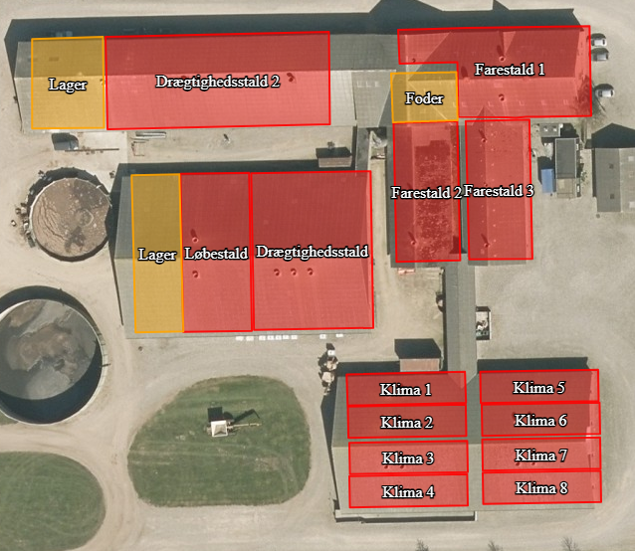

C. Høring
Ansøgning om tillægget er ikke sendt til orientering af naboer, da Haderslev Kommune har vurderet, at det ændrede staldsystem er af underordnet betydning for de matrikulære naboer til Vonsmosevej 12, 6100 Haderslev.

Et udkast til tillæg har ikke været i 30 dages høring hos parterne i sagen, da Haderslev Kommune har vurderet at det ændrede staldsystem er af underordnet betydning for parter i sagen.

Begrundelsen for vurderingen af at ændringen af staldsystemet er af underordnet betydning for matrikulære naboer og parter i sagen er baseret på konsekvenserne af den ændrede lugt- og ammoniakemissionen. Efter ændringen er den beregnede lugtpåvirkning af omgivelserne mindre. Dernæst er den marginale større emission af ammoniak (+ 4 kg NH3-N pr år) vurderet til ikke at have betydning for omkringliggende natur.

Annoncering af afgørelse
Tillæg til miljøgodkendelsen er meddelt den 26. november 2021.
Tillægget efter husdyrbrugloven er offentliggjort på DMA.mst.dk https://dma.mst.dk/ den 26. november 2021.

Orientering om denne afgørelse er sendt til følgende:
Som e-mail med vedhæftet fil:
Ansøger og ejer Jens Peter Nissen, Vonsmosevej 12, 6100 Haderslev,
Som e-mail med vedhæftet fil: vonsmose@vonsmose.dk
Ansøgers konsulent: Jakob Altenborg, Miljø og Natur, Byrumvej 30, 9940 Læsø
e-mail: Jakob@miljoeognatur.dk
Danmarks Naturfredningsforening, Masnedøgade 20, 2100 København
e-mail: dnhaderslev-sager@dn.dk
Det Økologiske råd, Blegdamsvej 4B, 2200 København N
e-mail: husdyr@ecocouncil.dk
Dansk Ornitologisk Forening, DOF, Vesterbrogade 140, 1620 København V.
e-mail: natur@dof.dk

Som e-mail med link til hjemmesiden dma.mst.dk:
Styrelsen for Patientsikkerhed, Tilsyn og Rådgivning Syd, Nytorv 2, 1. sal, 6000 Kolding
e-mail: sesyd@sst.dk
Danmarks Fiskeriforening, Nordensvej 3, 7000 Fredericia
e-mail: mail@dkfisk.dk
Ferskvandsfiskeriforeningen for Danmark, Wormstrupvej 2, 7540 Haderup
e-mail: nb@ferskvandsfiskeriforeningen.dk
Arbejderbevægelsens Erhvervsråd, Reventlowsgade 14,1 1651 København V
e-mail: ae@ae.dk
Forbrugerrådet, Fiolstræde 17, Postboks 12188, 1017 København K.
e-mail: fbr@fbr.dk
Lokalafd. Danmarks Naturfredningsforening Haderslev, Bent Karlsson, Højgårdsvej 9, Brøndlund, 6500 Vojens
e-mail: Bent.Karlsson1@outlook.dk
Lokalafd. Danmarks Sportsfiskerforbund v/ Morten Ringive
e-mail: mri@fleggaard.dk
Danmarks Sportsfiskerforbund, Skyttevej 4, 7182 Bredsten
e-mail: post@sportsfiskerforbundet.dk
Dansk Ornitologisk Forening, DOF Sønderjylland v/ Jørn V. Sørensen, Kongevej 64, 6100 Haderslev
e-mail: haderslev@dof.dk

Klagevejledning

Afgørelsen kan påklages til Miljø- og Fødevareklagenævnet af ansøgeren, klageberettigede myndigheder og organisationer samt enhver, der har en væsentlig, individuel interesse i sagens udfald, jf. husdyrbruglovens § 76.

Hvis du ønsker at klage over denne afgørelse, kan du klage til Miljø- og Fødevareklagenævnet. Du klager via Klageportalen, som du finder et link til på forsiden af www.naevneneshus.dk

Klageportalen ligger på www.borger.dk og www.virk.dk. Du logger på www.borger.dk eller www.virk.dk, ligesom du plejer, typisk med NEM-ID.

Klagen sendes gennem Klageportalen til Haderslev Kommune. En klage er indgivet, når den er tilgængelig for myndigheden i Klageportalen. Når du klager, skal du som privatperson betale et gebyr på 900 kr. For virksomheder og organisationers vedkommende er gebyret på 1.800 kr. Du betaler gebyret med betalingskort i klageportalen. Klagenævnet skal som udgangspunkt afvise en klage, der kommer uden om Klageportalen, hvis der ikke er særlige grunde til det. Hvis du ønsker at blive fritaget for at bruge Klageportalen, skal du sende en begrundet anmodning til Haderslev Kommune.

Haderslev Kommune videresender herefter anmodningen til klagenævnet, som træffer afgørelsen om, hvorvidt din anmodning kan imødekommes.

Klagen skal være modtaget inden klagefristens udløb den 24. december 2021.

En klage er indgivet, når den er tilgængelig for Haderslev Kommune i klageportalen.
Når Haderslev Kommune modtager en klage, underretter kommunen straks ansøger om klagen.
Der er ifølge offentlighedsloven ret til aktindsigt i alle dokumenter, der vedrører sagen.

Civilt søgsmål
Et eventuelt sagsanlæg skal ifølge § 90 i husdyrbrugloven, være anlagt inden 6 måneder efter, at afgørelsen er modtaget, eller – hvis sagen påklages – inden 6 måneder efter, at den endelige afgørelse foreligger.

Carsten Hejlesen
___________________________
Sagsbehandler
Haderslev Kommune

Husdyrbrugloven – Bekendtgørelse af lov om husdyrbrug og anvendelse af gødning m.v. LBK nr. 520 af 01/05/2019 2 Husdyrgodkendelsesbekendtgørelsen – Bekendtgørelse om godkendelse og tilladelse m.v. af husdyrbrug. BEK 2256 af 29/12/2020

